Восточно-Казахстанский технический университет
им. Д. Серикбаева

Задание по дисциплине «3D моделирование Компас, Автокад»

Для всех специальностей

Задание: Выполнить 3D модель детали. Построить заданные виды и изометрию. Проставить размеры, заполнить основную надпись.

Примечание: Задание выполнять согласно своему варианту на формате А3. Вариант принимается по последней цифре шифра студента – номера ID. Например, если номер ID -95886, то вариант-6
Данное задание нужно выслать на проверку сохранив с расширением .jpg или .pdf

Вариант 1
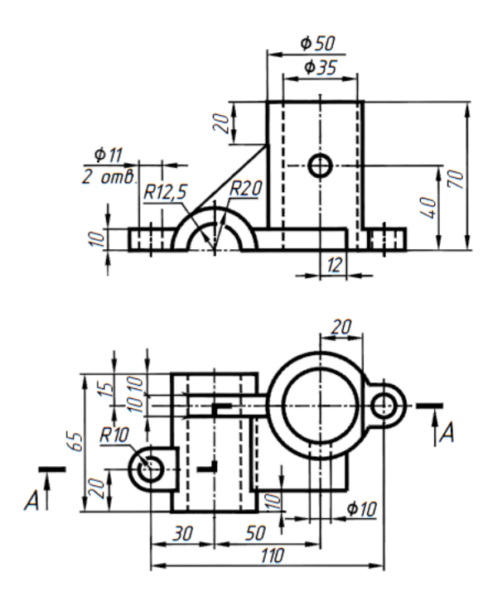

Вариант 2
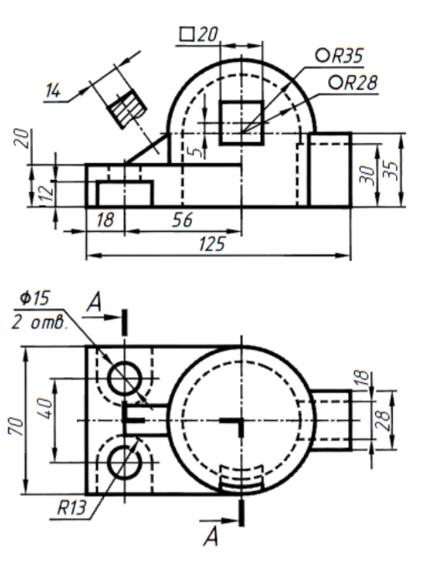

Вариант 3
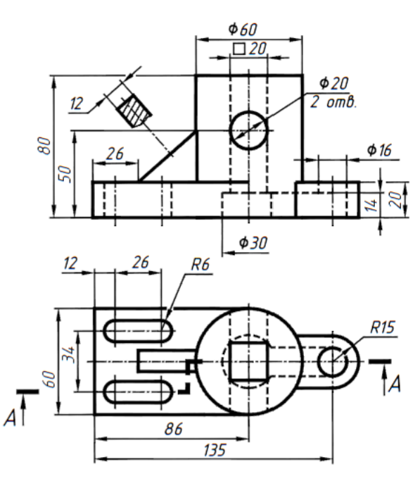

Вариант 4
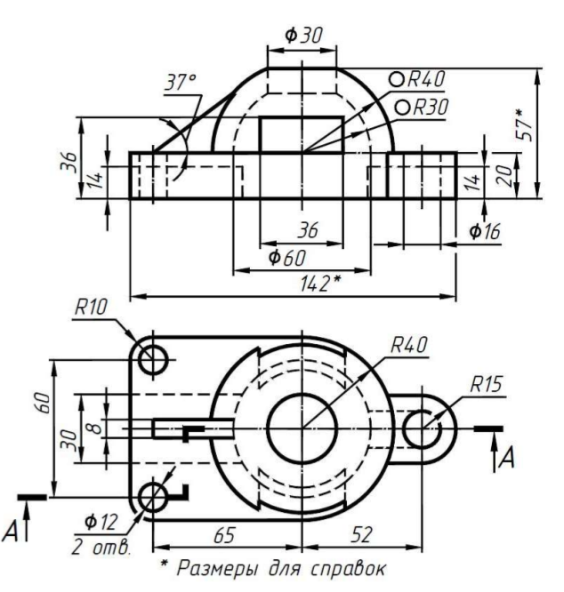

Вариант 5
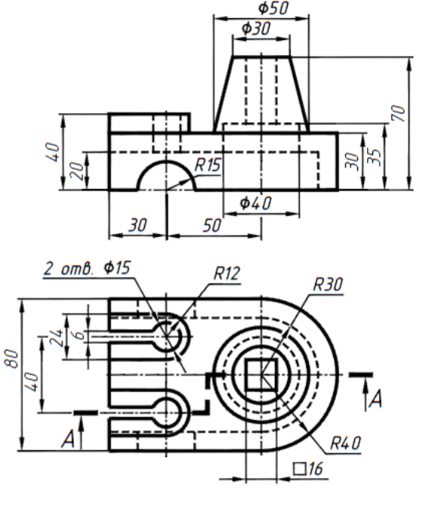

Вариант 6
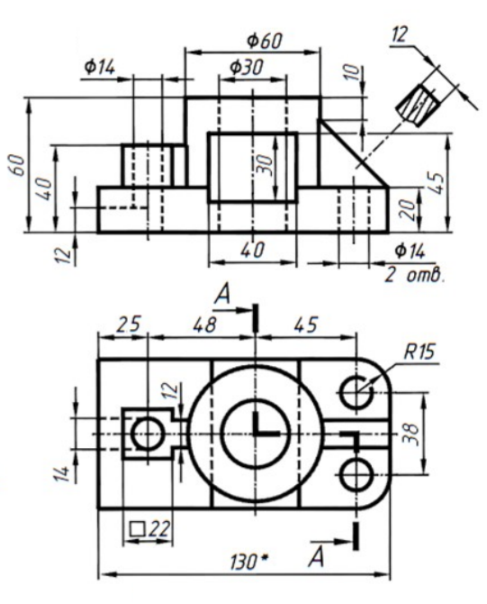

Вариант 7
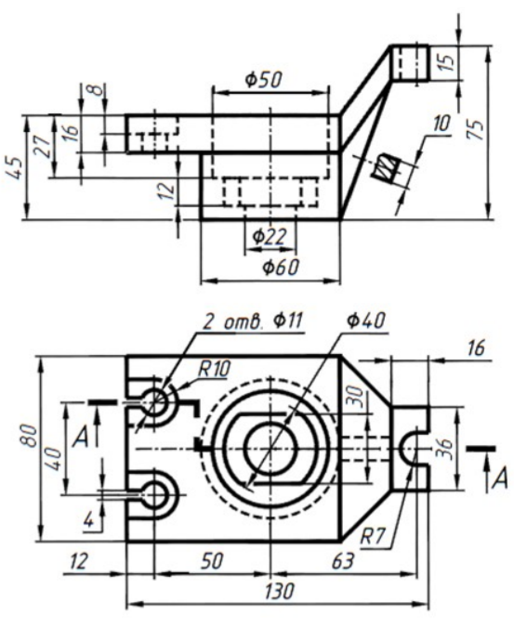

Вариант 8
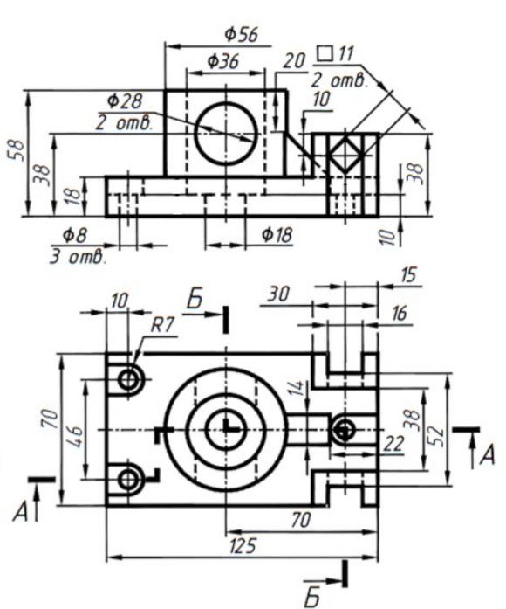

Вариант 9
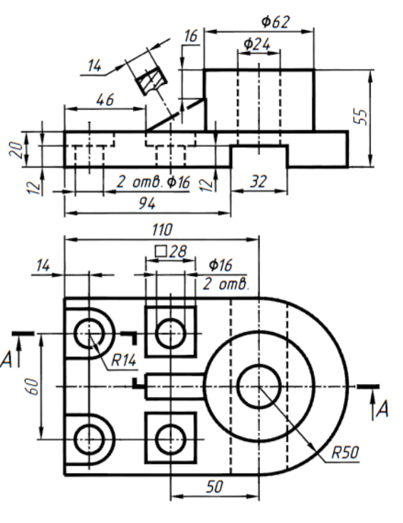

Вариант 10
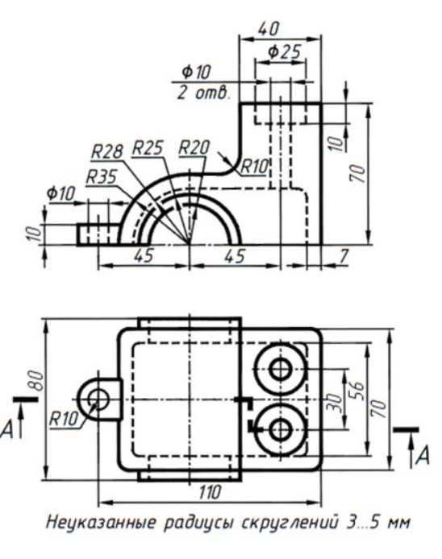

Вариант 11
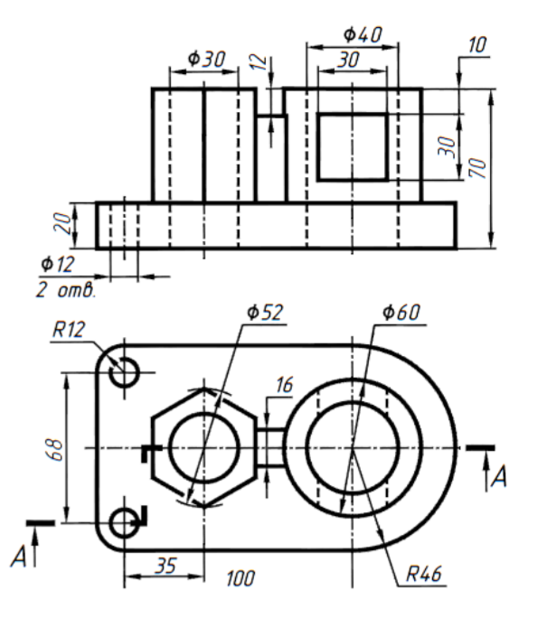

Вариант12
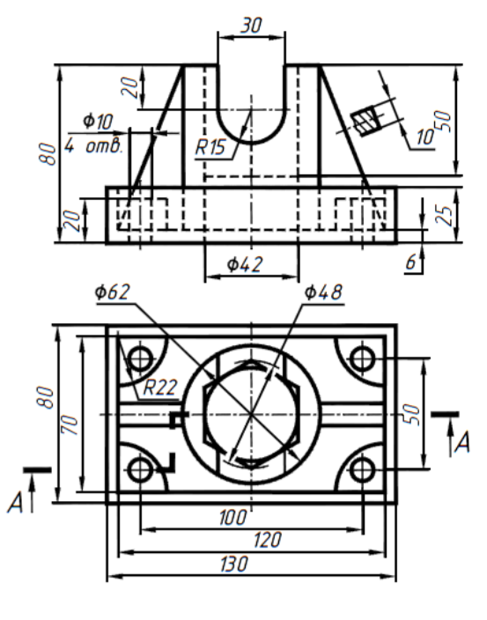

Вариант13
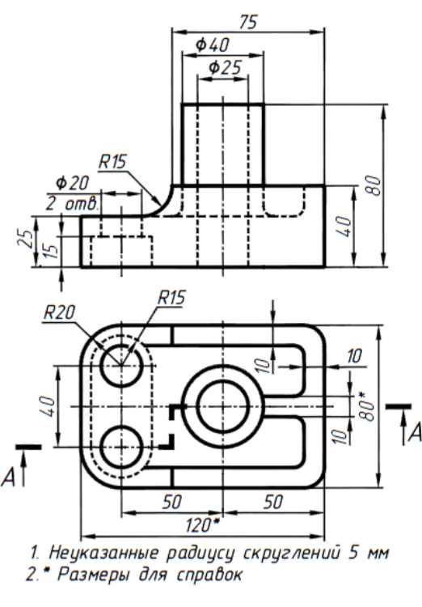

Вариант 14
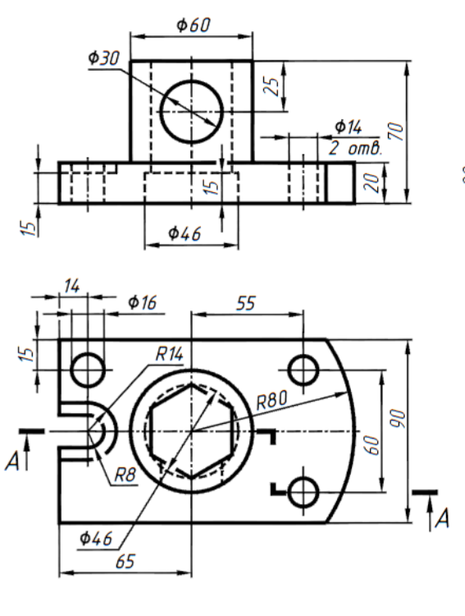

Вариант15
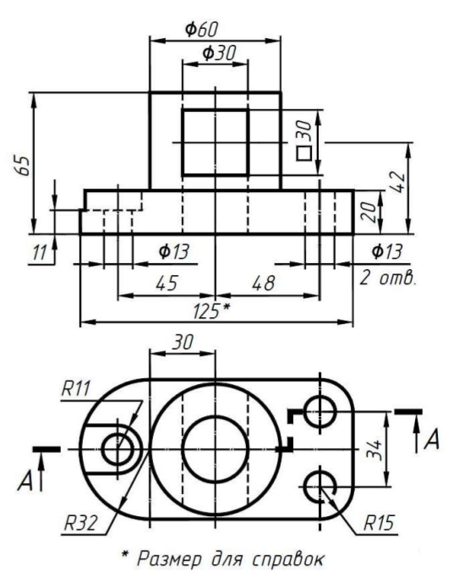

Вариант 16
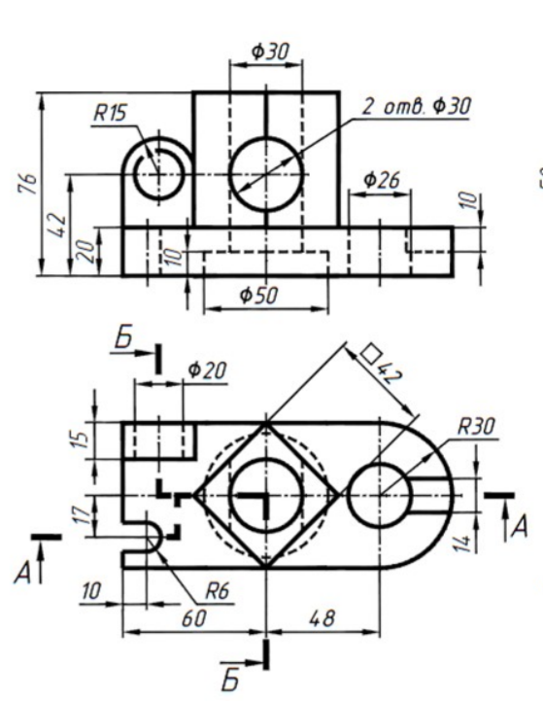

Вариант 17
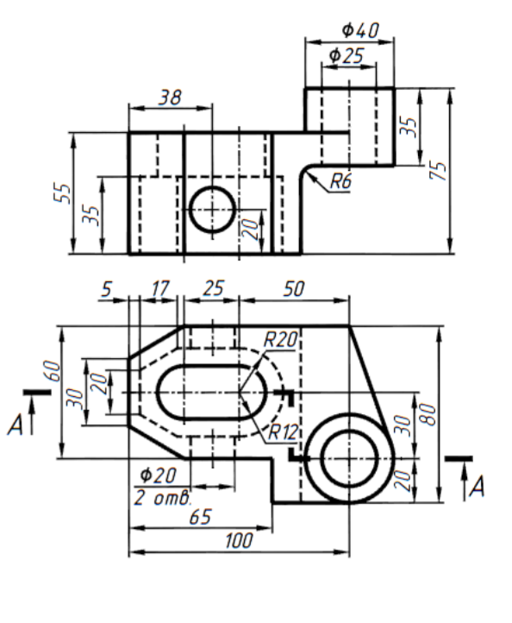

Вариант 18
